

Netflix zapowiada serial Noce i dnie w reżyserii Kamili Tarabury
– czyli wnikliwy obraz związku na tle epoki pełnej niepokojów

Już wkrótce ruszają zdjęcia do kolejnego serialu Netflixa – nowej adaptacji powieści Noce i dnie Marii Dąbrowskiej, w reżyserii Kamili Tarabury. Serial przedstawi widzom cztery pory roku relacji Barbary i Bogumiła Niechciców, serwując ponadczasową opowieść o ich skomplikowanym uczuciu. Przede wszystkim jednak, będzie to portret kobiety – nieprzewidywalnej i pełnej wielu sprzeczności.

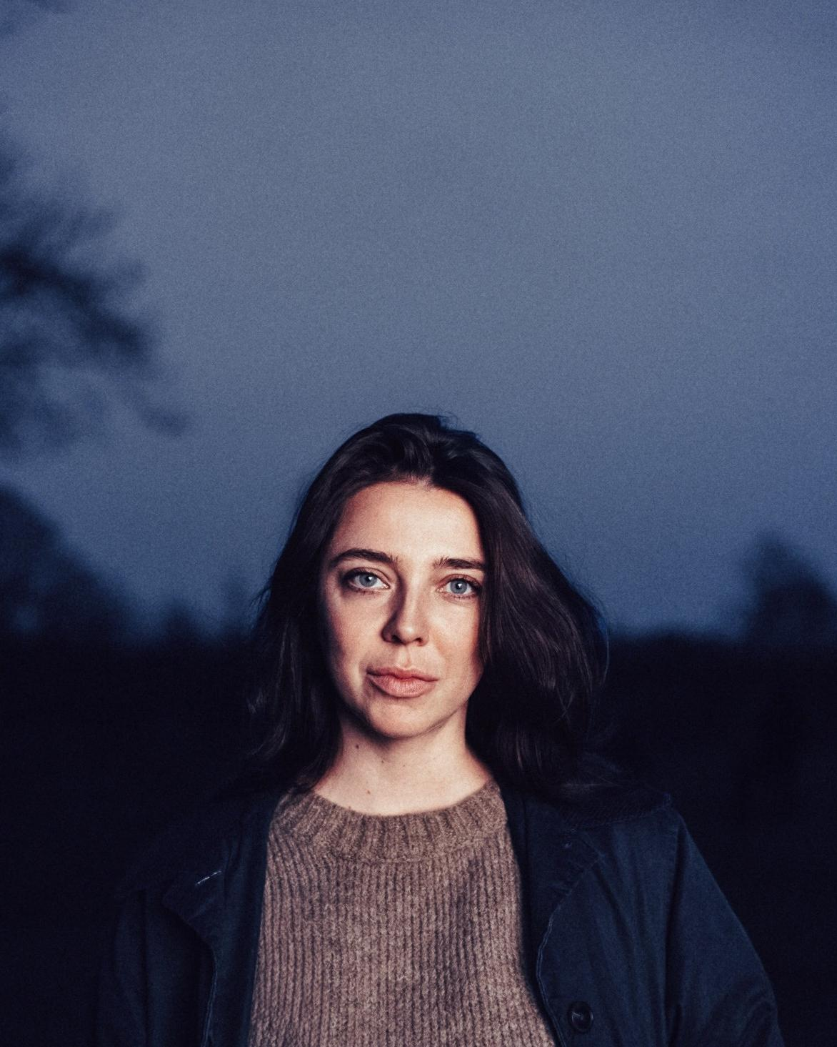
Kamila Tarabura - reżyserka serialu “Noce i dnie”

POBIERZ ZDJĘCIE

Serial Noce i dnie, osadzony na przełomie XIX i XX wieku, to opowieść niezwykle aktualna, skupiona wokół codzienności małżeństwa Niechciców – ich wzlotów i upadków, małych i wielkich dylematów, czy pragnień i tęsknoty za tym, co utracone. Romantyczna Barbara oraz pragmatyczny Bogumił, to postacie, które poprzez swoje różnice i odmienny język miłości, mogą stać się zwierciadłem dla współczesnych związków, ukazując uniwersalne konflikty i dylematy, które towarzyszą nam od pokoleń.

Nasza interpretacja arcydzieła Marii Dąbrowskiej to szczera i emocjonalna refleksja na temat mitu romantycznej miłości i odwiecznej walki oczekiwań z rzeczywistością – mówi Kamila Tarabura, reżyserka serialu. Jest to także opowieść o długofalowym budowaniu relacji, o tym, że związek to praca, która może owocować przez całe życie. Barbara mierzy się z wieloma uniwersalnymi dylematami, które dotyczą poświęcenia dla małżeństwa i rodziny, rezygnacji z własnych marzeń i poszukiwania szczęścia – dodaje reżyserka.

Noce i dnie to list miłosny do Polski – poprzez pejzaż, język wizualny i złożoność emocjonalną, twórcy chcą zbudować pomost pomiędzy pokoleniami – między tymi, którzy tę historię znają w jej klasycznym wydaniu, a tymi, którzy mają się w niej zakochać po raz pierwszy.

Polska kultura to skarbnica opowieści, które porywają nas od pokoleń. Nie inaczej jest z historią ukazaną w „Nocach i dniach” – wciąż nas urzeka, stając się ponadczasową refleksją nad zwykłymi ludzkimi dylematami. Dlatego chcemy w Netflixie na nowo opowiedzieć ją widzom, także kolejnym pokoleniom, poprzez talent i współczesną wrażliwość młodych twórczyń i twórców, którzy pracują przy tej produkcji – komentuje Łukasz Kłuskiewicz, dyrektor programowy Netflixa w Europie Środkowo-Wschodniej. Po entuzjastycznym przyjęciu „Znachora” i ogromnym zainteresowaniu naszym nadchodzącym serialem na podstawie „Lalki” Prusa, „Noce i dnie” to kolejna produkcja Netflixa, w której przenosimy na ekrany epickie dzieło polskiej kultury pokazując, że to historie które wciąż można odkrywać na nowo – dodaje Kłuskiewicz.

Noce i dnie, serial na podstawie jednej z najważniejszych polskich powieści międzywojennych pięciokrotnie nominowanej do Literackiej Nagrody Nobla Marii Dąbrowskiej, wyprodukuje Justyna Pawlak (ostatnio odpowiedzialna za produkcję nagradzanego serialu oryginalnego Netflixa Infamia), a wyreżyseruje Kamila Tarabura, której serialowym debiutem była głośna produkcja Netflixa Absolutni debiutanci. Za scenariusz serialu odpowiadają: Marta Bacewicz, Katarzyna Tybinka i Kamila Tarabura.

Opis serialu:
W czasie, kiedy Polski od dawna nie ma na mapie Europy, Barbara Ostrzeńska – dumna, lecz zubożała szlachcianka, dowiaduje się, że jej wielka miłość poślubia inną kobietę. Zdeterminowana, by uniknąć staropanieństwa, wychodzi za mąż za Bogumiła Niechcica, skromnego byłego powstańca i zarządcę ziemskiego. Jego spokój ducha i poczucie spełnienia, które daje mu praca, kontrastują z jej niespokojną naturą. W ciągu trzydziestu lat ukazanych na ekranie wspólnie budują życie na wsi, jednak tęsknota Barbary za namiętnością i utraconym statusem ściera się z codziennością. Rozczarowana życiem, ale jednocześnie poniekąd w nim spełniona, Barbara pozostaje nieustannym wyzwaniem – dla bliskich i dla siebie samej.

Reżyseria: Kamila Tarabura
Producent: Justyna Pawlak
Produkcja: Greenlight Films
Scenariusz: Marta Bacewicz, Katarzyna Tybinka, Kamila Tarabura
Zdjęcia: Tomasz Naumiuk
Scenografia: Ewa Mroczkowska
Kostiumy: Justyna Stolarz
Charakteryzacja: Karolina Kordas i Marta „Jamajka” Dąbrowska
Montaż: Alan Zajer, Beata Liszewska
Dźwięk: Jacek Hamela
Casting: Nadia Lebik
Kierownictwo produkcji: Małgorzata Banaszkiewicz
Producent liniowy: Robert Feluch

Informacje o serwisie Netflix:
Netflix to jeden z największych na świecie serwisów rozrywkowych, z którego korzysta ponad 300 mln opłacających abonament użytkowników w ponad 190 krajach. Udostępnia on wiele gatunków filmów, seriali i gier w różnych językach. Użytkownicy mogą swobodnie uruchamiać, zatrzymywać i wznawiać odtwarzanie o każdej porze i w dowolnym miejscu, a także zmienić plan w dowolnym momencie.
Kontakt dla mediów:
Paulina Godlewska
Netflix
pgodlewska@netflix.com
K+PR
Biuro prasowe
netflix@kplus.agency

